Nominalismo

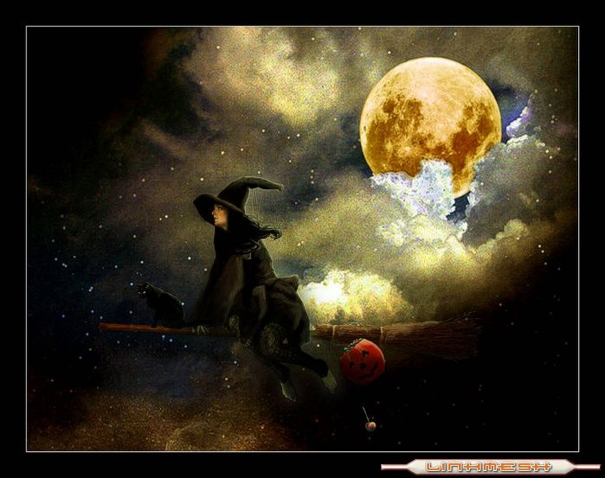

Término que alude a la controversia medieval sobre la realidad que existe debajo de las palabras (nombres). Se identifica con el "problema de los universales" o existencia real de los términos generales como justicia, humanidad o sabiduría. Unos dirán: sí existen realidades generales. Otros dirán: lo que existe en verdad son personas justas, hombres concretos, y individuos sabios. Y ambos tendrán razón.
En la época de las grandes discusiones se proponían cuatro opiniones:
- Realismo total. Existe esos conceptos en cuanto están formados por el conjunto de todos que se albergan bajo el término. Existe la humanidad, como población resultante de la suma de todos los individuos y existe un ramillete, suma de todas las flores.
- El Nominalismo. Indicaba todo lo contrario. Sólo existe el nombre. Una realidad colectiva no existe; la casa sólo es la suma de los ladrillos que la forman. Muchas palabras, generales o particulares, sólo son sonidos, no realidades.
- El Conceptualismo. Se acercaba al nominalismo, pero reconocía cierta existencia de ideas en la mente del que las piensa. Existen conceptos. No son meras palabras, al igual que las fantasías, las cualidades o las relaciones.
- El Relativismo. Es realismo moderado, en cuanto reconoce que una casa, suma de partes, existe, como una población. Hay que diversas formas de existir: individual y colectiva, material o física y mental o ideal, pasada, presente, futura.
La cuestión puede parecer mera palabrería dialéctica, pero tiene alguna importancia en las materias o temas morales y doctrinales. Conceptos como justicia o virtud, como pecado o gracia, Iglesia o bautismo, son algo más que palabras. Sin embargo no son realidades tangibles, físicas, que ocupan un lugar. Para entender esos conceptos hay que situarse entre el materialismo y el espiritualismo, entre el realismo exagerado y el nominalismo puro. Sin embargo fueron temas que inquietaron a Abelardo (1079-1142) y a Pedro Lombardo, a Juan de Salisbury y a San Anselmo, y por fin a Sto. Tomás de Aquino, a S. Buenaventura y Juan Duns Scoto.

Sto. Tomás formulaba la teoría del realismo moderado, o inteligente, en lenguaje preciso y sereno: existe en la mente lo que existe en la realidad, pero no siempre existe en la realidad lo que existe en la mente. La forma de existir de la mente es diferente, aunque análoga no unívoca, a la forma de existir en la realidad. Los términos abstractos tienen una existencia real: existe la humanidad, la justicia y la paz. Y existen porque existen los justos, los pacíficos y los hombres reales.

Guillermo de Occam defendería luego una interpretación conceptualista y resaltaría el valor de los "signos", como camino para entender las realidades. En medio de ambos, conceptos y realidades, están los términos. Por eso los vocabularios son tan importantes para entender y explicar la vida, la realidad, la humanidad.


